⚡ ELECTRA SKILL ACADEMY
Platform Edukasi Elektrikal Indonesia

BANK SOAL EVALUASI
Modul 1.01
Fisika Listrik:
Muatan, Medan, Potensial & Elektromagnetik
Track | Pondasi Wajib L1 (Essential)
Kategori | Fondasi Kelistrikan
Level Belajar | L1 — Essential Foundation
JP (Jam Pelajaran) | 6 jam
Mode | Teori (T)
Jumlah Soal | 50 butir
Tipe Soal | Teori, Hitungan, Studi Kasus, Visualisasi
Format | Pilihan Ganda (A/B/C/D)

© Electra Skill Academy
Disusun untuk membentuk tenaga elektrikal profesional Indonesia

Petunjuk Pengerjaan
Sebelum mengerjakan soal-soal pada modul ini, perhatikan petunjuk berikut:
1. Bacalah setiap soal dengan teliti sebelum memilih jawaban.
2. Pilih satu jawaban yang paling tepat dari empat pilihan (A, B, C, atau D).
3. Soal terdiri dari 4 bagian:
• Bagian A (Soal 1–20): Teori dasar fisika listrik
• Bagian B (Soal 21–30): Hitungan/perhitungan numerik
• Bagian C (Soal 31–40): Studi kasus aplikasi industri & PLN
• Bagian D (Soal 41–50): Visualisasi/diagram
4. Untuk soal hitungan, gunakan konstanta berikut:
• k (konstanta Coulomb) = 9 × 10⁹ N·m²/C²
• e (muatan elektron) = 1,6 × 10⁻¹⁹ C
• ε₀ (permitivitas ruang hampa) = 8,85 × 10⁻¹² F/m
5. Kunci jawaban dengan penjelasan detail tersedia di bagian akhir dokumen.
6. Skor kelulusan minimum: 70% (35 dari 50 soal benar).
Selamat mengerjakan! Pahami konsepnya, jangan hanya menghafal jawaban.

BAGIAN A — Teori Dasar
Soal 1–20: Konsep, definisi, hukum dan prinsip dasar fisika listrik.
Soal 1 [Teori]
Apa satuan SI untuk muatan listrik?
A. Volt (V)
B. Ampere (A)
C. Coulomb (C)
D. Watt (W)

Soal 2 [Teori]
Berapa muatan listrik yang dimiliki oleh satu elektron?
A. +1,6 × 10⁻¹⁹ C
B. −1,6 × 10⁻¹⁹ C
C. +9,1 × 10⁻³¹ C
D. −6,02 × 10²³ C

Soal 3 [Teori]
Dua benda bermuatan sejenis (sama-sama positif atau sama-sama negatif) akan…
A. Tarik-menarik
B. Tolak-menolak
C. Diam tidak berinteraksi
D. Berputar mengelilingi sumbu

Soal 4 [Teori]
Hukum Coulomb menyatakan bahwa gaya antara dua muatan titik berbanding…
A. Lurus dengan jarak
B. Lurus dengan kuadrat jarak
C. Terbalik dengan jarak
D. Terbalik dengan kuadrat jarak

Soal 5 [Teori]
Apa yang dimaksud dengan medan listrik (E) pada suatu titik?
A. Gaya listrik per satuan muatan uji positif di titik tersebut
B. Energi listrik per satuan waktu
C. Muatan listrik per satuan luas
D. Arus listrik per satuan tegangan

Soal 6 [Teori]
Arah garis medan listrik dari muatan titik POSITIF adalah…
A. Menuju ke muatan
B. Keluar dari muatan secara radial
C. Sejajar permukaan tanah
D. Tegak lurus muatan

Soal 7 [Teori]
Apa satuan SI untuk medan listrik?
A. Tesla (T)
B. Newton/Coulomb (N/C) atau Volt/meter (V/m)
C. Coulomb/meter (C/m)
D. Joule/Coulomb (J/C)

Soal 8 [Teori]
Potensial listrik V di suatu titik didefinisikan sebagai…
A. Jumlah muatan total di titik tersebut
B. Energi potensial per satuan muatan uji positif
C. Gaya per satuan jarak
D. Daya listrik per satuan waktu

Soal 9 [Teori]
Beda potensial 1 Volt setara dengan…
A. 1 Joule per Coulomb
B. 1 Coulomb per detik
C. 1 Newton per meter
D. 1 Watt per Ampere

Soal 10 [Teori]
Garis ekipotensial selalu…
A. Sejajar dengan garis medan listrik
B. Tegak lurus dengan garis medan listrik
C. Berpotongan satu sama lain
D. Menuju ke pusat bumi

Soal 11 [Teori]
Berapa jumlah elektron yang menyusun muatan 1 Coulomb?
A. ≈ 1,6 × 10⁻¹⁹
B. ≈ 6,02 × 10²³
C. ≈ 6,25 × 10¹⁸
D. ≈ 9,1 × 10³¹

Soal 12 [Teori]
Hukum kekekalan muatan listrik menyatakan bahwa…
A. Muatan total dalam sistem terisolasi selalu konstan
B. Muatan listrik dapat diciptakan dari ketiadaan
C. Muatan positif lebih banyak dari muatan negatif di alam
D. Muatan dapat berubah menjadi energi panas

Soal 13 [Teori]
Hukum Faraday tentang induksi elektromagnetik menyatakan bahwa GGL induksi sebanding dengan…
A. Besarnya fluks magnetik
B. Laju perubahan fluks magnetik terhadap waktu
C. Kuadrat fluks magnetik
D. Kebalikan kuadrat fluks magnetik

Soal 14 [Teori]
Hukum Lenz menyatakan bahwa arah arus induksi adalah sedemikian sehingga…
A. Memperkuat perubahan fluks penyebabnya
B. Melawan perubahan fluks penyebabnya
C. Tegak lurus dengan medan magnet
D. Sejajar dengan garis fluks

Soal 15 [Teori]
Aturan tangan kanan untuk kawat lurus berarus digunakan untuk menentukan…
A. Arah arus listrik
B. Arah medan magnet di sekitar kawat
C. Besarnya GGL induksi
D. Polaritas baterai

Soal 16 [Teori]
Satuan SI untuk fluks magnetik (Φ) adalah…
A. Tesla (T)
B. Weber (Wb)
C. Henry (H)
D. Newton (N)

Soal 17 [Teori]
Pada konduktor yang netral dalam keadaan setimbang elektrostatik, di manakah muatan ekstra terdistribusi?
A. Merata di seluruh volume konduktor
B. Hanya di titik pusat konduktor
C. Hanya di permukaan luar konduktor
D. Acak tergantung suhu

Soal 18 [Teori]
Kapasitansi sebuah kapasitor pelat sejajar TIDAK bergantung pada…
A. Luas pelat (A)
B. Jarak antar pelat (d)
C. Bahan dielektrik (ε)
D. Tegangan yang diberikan (V)

Soal 19 [Teori]
Energi yang tersimpan dalam kapasitor diberikan oleh rumus…
A. W = Q·V
B. W = ½ C·V²
C. W = V²/R
D. W = I²·R·t

Soal 20 [Teori]
Gaya pada konduktor berarus dalam medan magnet (gaya Lorentz makroskopik) dinyatakan dengan…
A. F = q·E
B. F = B·I·L·sin θ
C. F = m·a
D. F = k·Q₁·Q₂/r²

BAGIAN B — Hitungan
Soal 21–30: Perhitungan numerik dengan rumus Coulomb, medan, potensial, kapasitor & induksi.
Soal 21 [Hitungan]
Dua muatan q₁ = +2 μC dan q₂ = +3 μC berjarak 0,1 m. Hitung gaya Coulomb antara keduanya. (k = 9 × 10⁹ N·m²/C²)
A. 0,54 N
B. 5,4 N
C. 54 N
D. 540 N

Soal 22 [Hitungan]
Sebuah muatan titik q = 5 μC. Hitung medan listrik pada jarak 0,5 m dari muatan tersebut.
A. 1,8 × 10⁴ N/C
B. 1,8 × 10⁵ N/C
C. 9 × 10⁴ N/C
D. 9 × 10⁵ N/C

Soal 23 [Hitungan]
Berapa potensial listrik pada jarak 0,3 m dari muatan titik +6 μC?
A. 1,8 × 10⁴ V
B. 6 × 10⁴ V
C. 1,8 × 10⁵ V
D. 6 × 10⁵ V

Soal 24 [Hitungan]
Berapa banyak elektron yang dipindahkan jika muatan total yang berpindah adalah 3,2 × 10⁻¹⁸ C?
A. 10 elektron
B. 20 elektron
C. 200 elektron
D. 2000 elektron

Soal 25 [Hitungan]
Berapa usaha (kerja) untuk memindahkan muatan 4 μC dari titik berpotensial 0 V ke titik berpotensial 50 V?
A. 2 × 10⁻⁵ J
B. 2 × 10⁻⁴ J
C. 2 × 10⁻³ J
D. 2 × 10⁻² J

Soal 26 [Hitungan]
Sebuah kapasitor 100 μF diberi tegangan 220 V. Berapa muatan yang tersimpan?
A. 2,2 mC
B. 22 mC
C. 220 mC
D. 2200 mC

Soal 27 [Hitungan]
Hitung energi yang tersimpan dalam kapasitor 50 μF yang diisi tegangan 100 V.
A. 0,025 J
B. 0,25 J
C. 2,5 J
D. 25 J

Soal 28 [Hitungan]
Sebuah kumparan dengan 200 lilitan mengalami perubahan fluks magnetik 0,02 Wb dalam 0,1 detik. Berapa GGL induksi yang dibangkitkan?
A. 0,4 V
B. 4 V
C. 40 V
D. 400 V

Soal 29 [Hitungan]
Sebuah konduktor sepanjang 0,5 m dialiri arus 10 A dalam medan magnet B = 0,4 T tegak lurus. Berapa gaya yang bekerja pada konduktor?
A. 0,2 N
B. 2 N
C. 20 N
D. 200 N

Soal 30 [Hitungan]
Berapa medan listrik di antara dua pelat sejajar yang berjarak 5 mm dengan beda potensial 100 V?
A. 200 V/m
B. 2.000 V/m
C. 20.000 V/m
D. 200.000 V/m

BAGIAN C — Studi Kasus
Soal 31–40: Aplikasi konsep fisika pada situasi nyata di PLN, industri dan lapangan.
Soal 31 [Studi Kasus]
Seorang teknisi PLN menyentuh pagar besi gardu yang ternyata tidak ditanahkan dengan baik saat ada gangguan ke tanah pada trafo. Konsep fisika apa yang menjelaskan mengapa teknisi tersebut bisa tersengat?
A. Beda potensial (touch voltage) muncul antara pagar dan tanah tempat teknisi berdiri
B. Muatan listrik berkumpul karena efek piezoelektrik
C. Hukum Lenz menarik muatan ke teknisi
D. Resistansi pagar menjadi nol karena suhu rendah

Soal 32 [Studi Kasus]
Pada saat terjadi arc flash di panel LV (Low Voltage), terbentuk plasma berisi ion-ion dan elektron bebas. Mengapa fenomena ini sangat berbahaya secara fisika?
A. Plasma menyebabkan suhu sangat tinggi (>5.000°C), tekanan ledakan, dan radiasi cahaya/UV intens
B. Plasma menyerap semua medan magnet di sekitar
C. Plasma menetralkan semua muatan listrik
D. Plasma menghentikan arus listrik segera

Soal 33 [Studi Kasus]
Sebuah generator sinkron PLN bekerja dengan rotor diputar oleh turbin di dalam medan magnet stator. Hukum fisika MANA yang paling fundamental menjelaskan terbangkitnya tegangan output generator?
A. Hukum Coulomb
B. Hukum Faraday tentang induksi elektromagnetik
C. Hukum Ohm
D. Hukum Pascal

Soal 34 [Studi Kasus]
Motor induksi 3 fasa di pabrik bekerja berdasarkan medan magnet putar di stator yang menginduksi arus pada rotor. Mengapa rotor BERPUTAR (menghasilkan torsi)?
A. Karena gaya Lorentz pada arus induksi rotor di dalam medan stator
B. Karena Hukum Coulomb antara muatan-muatan rotor dan stator
C. Karena angin di dalam motor meniup rotor
D. Karena ekspansi termal kumparan

Soal 35 [Studi Kasus]
Saat petir menyambar SUTT 150 kV, muncul tegangan lebih (overvoltage) yang merambat ke peralatan gardu induk. Konsep fisika manakah yang paling relevan untuk memahami fenomena ini?
A. Surge propagation sebagai gelombang elektromagnetik dengan tegangan & arus tinggi
B. Hukum Newton tentang gerak
C. Persamaan Bernoulli pada fluida
D. Hukum Boyle pada gas

Soal 36 [Studi Kasus]
Petugas P2TL menemukan rumah pelanggan dengan kWh meter yang kabelnya 'di-jumper' agar muatan listrik tidak tercatat. Dari sisi fisika, kenapa cara ini berhasil 'mencuri' listrik tanpa terbaca?
A. Karena arus dialihkan tidak melewati kumparan arus meter, sehingga torsi pada disk/sensor pengukur tidak proporsional dengan beban riil
B. Karena kabel jumper memperbesar muatan listrik
C. Karena kabel jumper memperkecil resistansi total instalasi
D. Karena kabel jumper menambah fluks magnetik

Soal 37 [Studi Kasus]
Dalam sistem grounding gardu, terdapat istilah STEP POTENTIAL (potensial langkah). Bagaimana cara meminimalisirnya?
A. Membuat grid grounding rapat dan menambah lapisan kerikil/aspal di permukaan tanah
B. Memutus seluruh sistem grounding gardu
C. Menggunakan kabel berdiameter kecil
D. Mengganti tanah dengan logam padat

Soal 38 [Studi Kasus]
Pada SUTT 150 kV yang melintasi area pertanian, sering terjadi induksi tegangan pada pagar kawat di bawahnya. Fenomena fisika apa yang terjadi?
A. Kopling kapasitif (medan listrik) dan kopling induktif (medan magnet) dari konduktor SUTT ke pagar
B. Pagar memancarkan radiasi ionizing
C. Tanah menarik elektron dari pagar
D. Hukum Lenz menyebabkan pagar memuai

Soal 39 [Studi Kasus]
Operator menyimpan modul SCADA cadangan di gudang tanpa kemasan anti-statik dan tanpa wrist strap. Setelah dipasang, modul rusak. Apa kemungkinan penyebabnya menurut prinsip fisika listrik?
A. Electrostatic Discharge (ESD) merusak komponen IC karena akumulasi muatan statis
B. Kelembaban tinggi menyebabkan korsleting
C. Resonansi mekanik dari getaran
D. Demagnetisasi karena medan bumi

Soal 40 [Studi Kasus]
Sebuah trafo distribusi 20 kV/400 V mengalami inrush current saat di-energize pertama kali. Mengapa fenomena ini bisa muncul dari sudut pandang elektromagnetik?
A. Inti besi mengalami saturasi magnetik karena fluks transient saat energizing
B. Trafo sedang menarik muatan dari sumber
C. Resistansi belitan turun drastis
D. Trafo memantulkan arus dari sumber

BAGIAN D — Visualisasi & Diagram
Soal 41–50: Interpretasi gambar/diagram pola medan, ekipotensial dan komponen elektromagnetik.
Soal 41 [Visualisasi]
Perhatikan gambar pola garis medan listrik di atas. Berdasarkan arah panah yang menjauhi muatan, jenis muatan di pusat adalah…
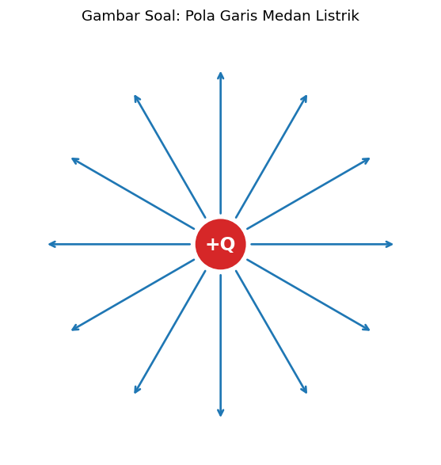
A. Muatan negatif
B. Muatan positif
C. Muatan netral
D. Tidak bisa ditentukan

Soal 42 [Visualisasi]
Pada gambar di atas, garis hijau putus-putus berbentuk lingkaran konsentris menunjukkan…
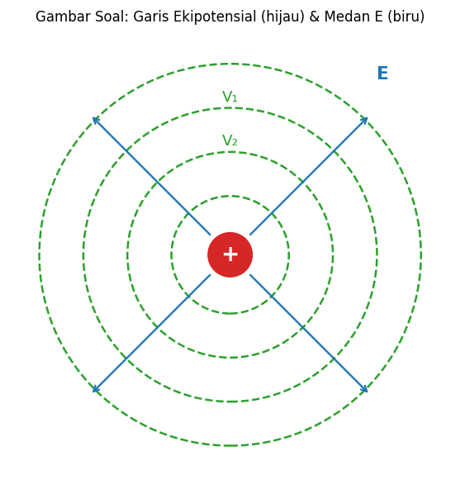
A. Garis arus listrik
B. Garis ekipotensial (titik-titik dengan potensial listrik sama)
C. Garis fluks magnetik
D. Lintasan partikel

Soal 43 [Visualisasi]
Perhatikan gambar kapasitor pelat sejajar di atas. Jika beda potensial antar pelat dijaga V tetapi jarak d diperbesar 2× lipat, maka medan listrik E di antara pelat akan menjadi…
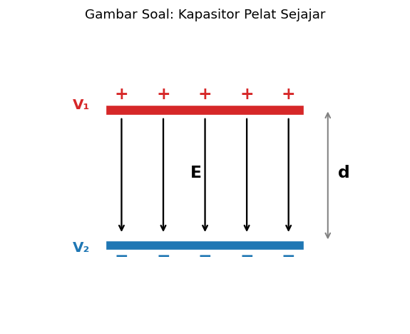
A. 2× lipat lebih besar
B. Setengahnya
C. Tetap
D. Nol

Soal 44 [Visualisasi]
Pada gambar, arus I mengalir KE ATAS pada kawat lurus. Berdasarkan aturan tangan kanan, arah medan magnet B di sisi KANAN kawat (dilihat dari pengamat di gambar) adalah…
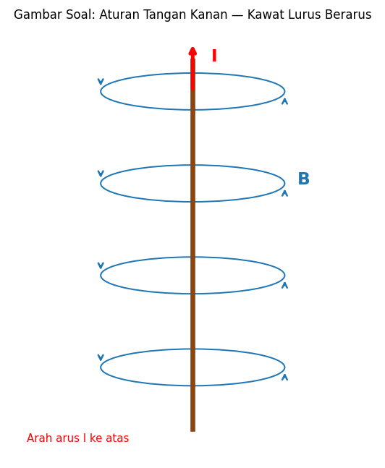
A. Menuju keluar dari bidang gambar (ke pengamat)
B. Menuju masuk ke dalam bidang gambar (menjauhi pengamat)
C. Sejajar arah arus (ke atas)
D. Berlawanan arus (ke bawah)

Soal 45 [Visualisasi]
Gambar di atas menunjukkan solenoida berarus. Berdasarkan label N (kutub utara) dan S (kutub selatan), maka medan magnet B di dalam solenoida arahnya…
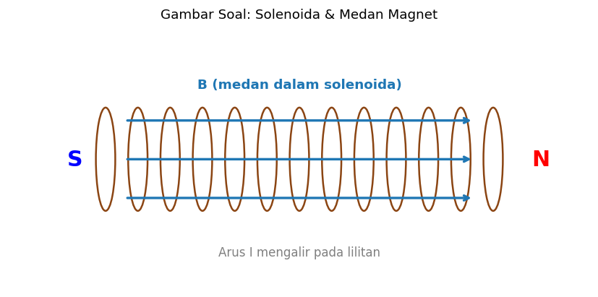
A. Dari N ke S (di dalam) — yaitu dari kanan ke kiri
B. Dari S ke N (di dalam) — yaitu dari kiri ke kanan
C. Tegak lurus terhadap sumbu solenoida
D. Tidak ada medan magnet di dalam solenoida

Soal 46 [Visualisasi]
Pada gambar, magnet bergerak masuk ke kumparan dengan kecepatan v. Galvanometer (G) akan…
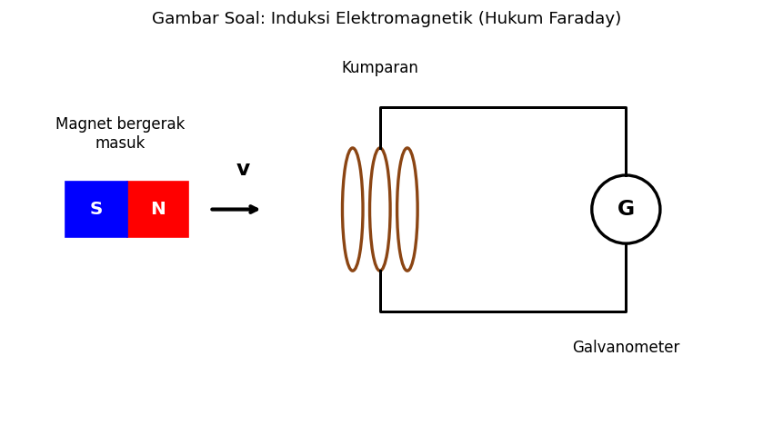
A. Menunjukkan nol karena tidak ada arus
B. Menunjukkan defleksi karena arus induksi mengalir
C. Hanya bekerja untuk arus DC
D. Membutuhkan baterai untuk berfungsi

Soal 47 [Visualisasi]
Pada gambar konduktor bola bermuatan positif, mengapa medan listrik (E) di dalam bola sama dengan nol?
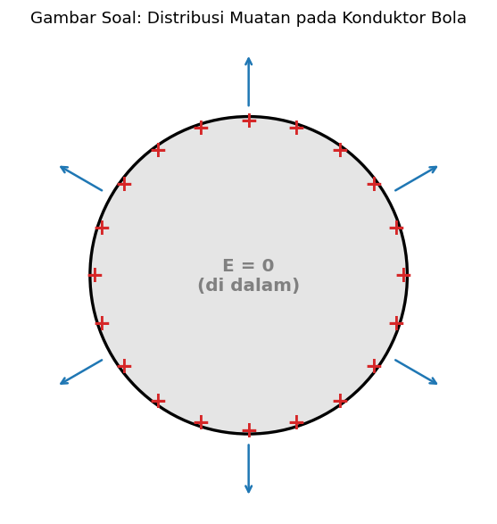
A. Karena muatan terdistribusi di permukaan luar dan elektron bebas dalam konduktor menetralkan medan dalam
B. Karena bola tidak memiliki muatan sama sekali
C. Karena potensial listrik bernilai tak hingga di dalam
D. Karena hukum Coulomb tidak berlaku di dalam konduktor

Soal 48 [Visualisasi]
Pada gambar, kedua muatan (+q₁) dan (+q₂) bertanda sama. Jika jarak r diperbesar menjadi 3× lipat (r → 3r), gaya Coulomb F akan menjadi…
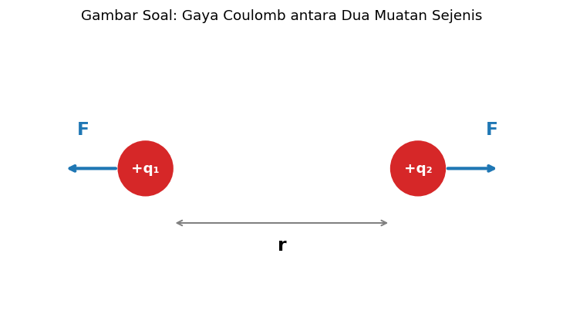
A. 3× lebih besar
B. 9× lebih besar
C. 1/3 dari semula
D. 1/9 dari semula

Soal 49 [Visualisasi]
Berdasarkan gambar pola medan listrik radial dari muatan +Q, jika muatan uji POSITIF kecil (+q) diletakkan di salah satu titik di sekitar +Q, maka muatan uji tersebut akan…

A. Tertarik menuju +Q
B. Diam tidak bergerak
C. Terdorong menjauh dari +Q searah panah medan listrik
D. Bergerak melingkar mengelilingi +Q

Soal 50 [Visualisasi]
Pada kapasitor pelat sejajar di gambar, jika di antara pelat dimasukkan bahan dielektrik dengan konstanta dielektrik εr = 4 (sebelumnya udara dengan εr = 1), maka kapasitansi akan…

A. Tetap sama
B. Menjadi 2× lipat
C. Menjadi 4× lipat
D. Menjadi 1/4 nya

Kunci Jawaban & Penjelasan Detail
Berikut adalah kunci jawaban beserta penjelasan ilmiah mengapa jawaban tersebut benar. Pelajari penjelasan dengan saksama untuk memahami konsep, bukan sekadar menghafal jawaban.

Ringkasan Jawaban
No. Jwb | No. Jwb | No. Jwb | No. Jwb | No. Jwb
1. C | 2. B | 3. B | 4. D | 5. A
6. B | 7. B | 8. B | 9. A | 10. B
11. C | 12. A | 13. B | 14. B | 15. B
16. B | 17. C | 18. D | 19. B | 20. B
21. B | 22. B | 23. C | 24. B | 25. B
26. B | 27. B | 28. C | 29. B | 30. C
31. A | 32. A | 33. B | 34. A | 35. A
36. A | 37. A | 38. A | 39. A | 40. A
41. B | 42. B | 43. B | 44. B | 45. B
46. B | 47. A | 48. D | 49. C | 50. C

Penjelasan Detail
Soal 1 [Teori] → Jawaban: C
Pertanyaan: Apa satuan SI untuk muatan listrik?
Muatan listrik dalam SI dinyatakan dalam Coulomb (C). Volt adalah satuan beda potensial, Ampere adalah satuan arus listrik, dan Watt adalah satuan daya. Hubungannya: 1 C = 1 A × 1 detik. Artinya muatan 1 Coulomb sama dengan arus 1 Ampere yang mengalir selama 1 detik.

Soal 2 [Teori] → Jawaban: B
Pertanyaan: Berapa muatan listrik yang dimiliki oleh satu elektron?
Elektron membawa muatan negatif sebesar −1,6 × 10⁻¹⁹ Coulomb (disebut juga muatan elementer 'e'). Proton membawa muatan +1,6 × 10⁻¹⁹ C. Nilai 9,1 × 10⁻³¹ adalah massa elektron (kg), bukan muatan, sedangkan 6,02 × 10²³ adalah bilangan Avogadro.

Soal 3 [Teori] → Jawaban: B
Pertanyaan: Dua benda bermuatan sejenis (sama-sama positif atau sama-sama negatif) akan…
Hukum dasar elektrostatika: muatan sejenis tolak-menolak, muatan tak sejenis tarik-menarik. Inilah dasar dari Hukum Coulomb. Aplikasi praktisnya: pada arc flash, ion-ion bermuatan saling berinteraksi sesuai prinsip ini.

Soal 4 [Teori] → Jawaban: D
Pertanyaan: Hukum Coulomb menyatakan bahwa gaya antara dua muatan titik berbanding…
Hukum Coulomb: F = k·q₁·q₂/r². Gaya berbanding lurus dengan hasil kali kedua muatan, dan berbanding TERBALIK dengan KUADRAT jarak. Jadi jika jarak digandakan (2×), gaya menjadi 1/4 nya. Konstanta k = 9 × 10⁹ N·m²/C².

Soal 5 [Teori] → Jawaban: A
Pertanyaan: Apa yang dimaksud dengan medan listrik (E) pada suatu titik?
Medan listrik E adalah gaya per satuan muatan uji positif: E = F/q. Satuannya N/C atau V/m. Medan listrik adalah konsep 'pengaruh' muatan di sekitarnya, bahkan tanpa muatan uji. Arah E selalu mengikuti arah gaya pada muatan uji POSITIF.

Soal 6 [Teori] → Jawaban: B
Pertanyaan: Arah garis medan listrik dari muatan titik POSITIF adalah…
Konvensi: garis medan listrik KELUAR dari muatan positif (sumber) dan MASUK ke muatan negatif (penerima). Garis medan tidak pernah berpotongan dan menggambarkan arah gaya pada muatan uji positif jika diletakkan di titik tersebut.

Soal 7 [Teori] → Jawaban: B
Pertanyaan: Apa satuan SI untuk medan listrik?
Medan listrik diukur dalam N/C (Newton per Coulomb) atau V/m (Volt per meter) — keduanya ekuivalen secara dimensi. Tesla adalah satuan medan magnet. J/C adalah satuan potensial listrik (Volt). C/m bukan satuan medan listrik standar.

Soal 8 [Teori] → Jawaban: B
Pertanyaan: Potensial listrik V di suatu titik didefinisikan sebagai…
Potensial listrik V = W/q (energi per satuan muatan), satuan Volt = Joule/Coulomb. Beda potensial antara dua titik adalah usaha untuk memindahkan satu satuan muatan dari titik satu ke titik lain. Inilah dasar konsep 'tegangan' dalam elektrikal praktis.

Soal 9 [Teori] → Jawaban: A
Pertanyaan: Beda potensial 1 Volt setara dengan…
Definisi: 1 V = 1 J/C. Artinya, untuk memindahkan muatan 1 Coulomb melalui beda potensial 1 Volt, dibutuhkan energi 1 Joule. Pilihan D (1 W/A) juga benar secara matematis (W = V·A → V = W/A), tapi definisi paling fundamental adalah J/C.

Soal 10 [Teori] → Jawaban: B
Pertanyaan: Garis ekipotensial selalu…
Garis ekipotensial (titik-titik yang potensialnya sama) selalu TEGAK LURUS terhadap garis medan listrik. Jika tidak demikian, akan ada komponen E sepanjang garis itu, padahal usaha sepanjang garis ekipotensial harus = 0. Konsep ini penting di gardu untuk memahami step potential.

Soal 11 [Teori] → Jawaban: C
Pertanyaan: Berapa jumlah elektron yang menyusun muatan 1 Coulomb?
Jumlah elektron = 1 C ÷ 1,6 × 10⁻¹⁹ C/elektron ≈ 6,25 × 10¹⁸ elektron. Pilihan B adalah bilangan Avogadro (jumlah partikel per mol), bukan untuk muatan. Pilihan A adalah muatan satu elektron itu sendiri.

Soal 12 [Teori] → Jawaban: A
Pertanyaan: Hukum kekekalan muatan listrik menyatakan bahwa…
Hukum kekekalan muatan: muatan total dalam sistem terisolasi tidak berubah; muatan tidak bisa diciptakan atau dimusnahkan, hanya bisa berpindah. Inilah dasar mengapa arus yang masuk ke suatu titik = arus yang keluar (Hukum Kirchhoff Arus / KCL).

Soal 13 [Teori] → Jawaban: B
Pertanyaan: Hukum Faraday tentang induksi elektromagnetik menyatakan bahwa GGL induksi sebanding dengan…
Hukum Faraday: ε = −N·(dΦ/dt). GGL (electromotive force) sebanding dengan LAJU PERUBAHAN fluks magnetik (dΦ/dt), bukan besar fluks itu sendiri. Inilah prinsip kerja generator, transformator, dan ignition coil. Tanda minus berkaitan dengan Hukum Lenz.

Soal 14 [Teori] → Jawaban: B
Pertanyaan: Hukum Lenz menyatakan bahwa arah arus induksi adalah sedemikian sehingga…
Hukum Lenz: arus induksi selalu MELAWAN penyebabnya (arah yang menentang perubahan fluks). Ini wujud kekekalan energi — kalau memperkuat penyebab, kita dapat energi gratis (mustahil). Inilah dasar pengereman elektromagnetik (eddy current brake) di kereta dan motor.

Soal 15 [Teori] → Jawaban: B
Pertanyaan: Aturan tangan kanan untuk kawat lurus berarus digunakan untuk menentukan…
Aturan tangan kanan: ibu jari = arah arus (I), keempat jari yang menggenggam = arah medan magnet (B) yang melingkari kawat. Aturan ini sangat penting saat memasang konduktor di sistem 3 fasa supaya tidak terjadi medan yang saling membatalkan secara tidak terkendali.

Soal 16 [Teori] → Jawaban: B
Pertanyaan: Satuan SI untuk fluks magnetik (Φ) adalah…
Fluks magnetik diukur dalam Weber (Wb), dimana 1 Wb = 1 T·m². Tesla adalah satuan rapat fluks magnetik (B = Φ/A). Henry adalah satuan induktansi. Newton adalah satuan gaya. Hubungan kunci: 1 V = 1 Wb/s (volt = laju perubahan weber).

Soal 17 [Teori] → Jawaban: C
Pertanyaan: Pada konduktor yang netral dalam keadaan setimbang elektrostatik, di manakah muatan ekstra terdistribusi?
Pada konduktor dalam setimbang elektrostatik, muatan berlebih HANYA terdistribusi di permukaan luar. Di dalam konduktor E = 0. Inilah dasar 'sangkar Faraday' — alasan mengapa di dalam mobil aman saat petir menyambar (badan mobil = konduktor, kita di dalam terlindungi).

Soal 18 [Teori] → Jawaban: D
Pertanyaan: Kapasitansi sebuah kapasitor pelat sejajar TIDAK bergantung pada…
C = ε·A/d. Kapasitansi adalah sifat geometri & bahan kapasitor — tidak bergantung pada tegangan atau muatan. Tegangan hanya menentukan SEBERAPA BANYAK muatan yang tersimpan (Q = C·V), bukan kapasitansinya. Konsep ini penting saat sizing kapasitor bank.

Soal 19 [Teori] → Jawaban: B
Pertanyaan: Energi yang tersimpan dalam kapasitor diberikan oleh rumus…
Energi kapasitor: W = ½·C·V² = ½·Q·V = Q²/(2C). Bukan Q·V — itu jika muatan dipindah pada beda potensial konstan, tetapi saat mengisi kapasitor, V bertumbuh dari 0 ke V akhir, sehingga energi rata-ratanya jadi setengahnya. V²/R itu daya disipasi resistor, I²Rt itu energi panas resistor.

Soal 20 [Teori] → Jawaban: B
Pertanyaan: Gaya pada konduktor berarus dalam medan magnet (gaya Lorentz makroskopik) dinyatakan dengan…
Gaya pada kawat berarus L dalam medan magnet B: F = B·I·L·sin θ, dengan θ sudut antara arus dan B. Maksimum saat θ = 90°. Inilah prinsip kerja motor listrik. Pilihan A adalah gaya pada muatan dalam medan E, D adalah Hukum Coulomb, C adalah Hukum II Newton.

Soal 21 [Hitungan] → Jawaban: B
Pertanyaan: Dua muatan q₁ = +2 μC dan q₂ = +3 μC berjarak 0,1 m. Hitung gaya Coulomb antara keduanya. (k = 9 × 10⁹ N·m²/C²)
F = k·q₁·q₂/r² = (9 × 10⁹) × (2 × 10⁻⁶) × (3 × 10⁻⁶) / (0,1)²
= (9 × 10⁹) × (6 × 10⁻¹²) / 0,01
= 54 × 10⁻³ / 0,01
= 5,4 N.
Karena keduanya positif, gayanya tolak-menolak.

Soal 22 [Hitungan] → Jawaban: B
Pertanyaan: Sebuah muatan titik q = 5 μC. Hitung medan listrik pada jarak 0,5 m dari muatan tersebut.
E = k·q/r² = (9 × 10⁹) × (5 × 10⁻⁶) / (0,5)²
= (45 × 10³) / 0,25
= 180 × 10³
= 1,8 × 10⁵ N/C.
Arahnya keluar dari muatan (radial) karena q positif.

Soal 23 [Hitungan] → Jawaban: C
Pertanyaan: Berapa potensial listrik pada jarak 0,3 m dari muatan titik +6 μC?
V = k·q/r = (9 × 10⁹) × (6 × 10⁻⁶) / 0,3
= (54 × 10³) / 0,3
= 180 × 10³
= 1,8 × 10⁵ V = 180 kV.
Beda dengan medan E (yang ada r²), potensial V hanya pakai r pangkat satu.

Soal 24 [Hitungan] → Jawaban: B
Pertanyaan: Berapa banyak elektron yang dipindahkan jika muatan total yang berpindah adalah 3,2 × 10⁻¹⁸ C?
n = Q / e = (3,2 × 10⁻¹⁸) / (1,6 × 10⁻¹⁹)
= 3,2 / 0,16
= 20 elektron.
Ini soal khas untuk memahami diskretisasi muatan — muatan tidak bisa pecahan elektron, selalu kelipatan bulat dari 1,6 × 10⁻¹⁹ C.

Soal 25 [Hitungan] → Jawaban: B
Pertanyaan: Berapa usaha (kerja) untuk memindahkan muatan 4 μC dari titik berpotensial 0 V ke titik berpotensial 50 V?
W = q × ΔV = (4 × 10⁻⁶) × (50 − 0) = 200 × 10⁻⁶ = 2 × 10⁻⁴ J.
Tanda positif berarti perlu energi luar (karena memindahkan muatan + ke potensial lebih tinggi adalah 'mendaki bukit potensial').

Soal 26 [Hitungan] → Jawaban: B
Pertanyaan: Sebuah kapasitor 100 μF diberi tegangan 220 V. Berapa muatan yang tersimpan?
Q = C × V = (100 × 10⁻⁶) × 220 = 22.000 × 10⁻⁶ = 0,022 C = 22 mC.
Ini tipikal pertanyaan saat sizing kapasitor bank — semakin besar V dan C, semakin banyak energi tersimpan, dan semakin berbahaya saat discharge.

Soal 27 [Hitungan] → Jawaban: B
Pertanyaan: Hitung energi yang tersimpan dalam kapasitor 50 μF yang diisi tegangan 100 V.
W = ½ × C × V² = ½ × (50 × 10⁻⁶) × (100)²
= ½ × (50 × 10⁻⁶) × 10.000
= ½ × 0,5
= 0,25 J.
Makanya kapasitor besar berbahaya — meski tegangan rendah, energi cukup untuk menyetrum jika tidak di-discharge sebelum maintenance.

Soal 28 [Hitungan] → Jawaban: C
Pertanyaan: Sebuah kumparan dengan 200 lilitan mengalami perubahan fluks magnetik 0,02 Wb dalam 0,1 detik. Berapa GGL induksi yang dibangkitkan?
ε = N × (dΦ/dt) = 200 × (0,02 / 0,1)
= 200 × 0,2
= 40 V.
(Tanda negatif diabaikan karena soal minta besarnya). Inilah dasar kerja generator: semakin cepat fluks berubah dan semakin banyak lilitan, semakin tinggi GGL.

Soal 29 [Hitungan] → Jawaban: B
Pertanyaan: Sebuah konduktor sepanjang 0,5 m dialiri arus 10 A dalam medan magnet B = 0,4 T tegak lurus. Berapa gaya yang bekerja pada konduktor?
F = B × I × L × sin θ = 0,4 × 10 × 0,5 × sin 90°
= 0,4 × 10 × 0,5 × 1
= 2 N.
Arahnya ditentukan dengan aturan tangan kanan (atau kaidah F = IL × B). Inilah prinsip torsi pada motor listrik.

Soal 30 [Hitungan] → Jawaban: C
Pertanyaan: Berapa medan listrik di antara dua pelat sejajar yang berjarak 5 mm dengan beda potensial 100 V?
Untuk pelat sejajar (medan seragam): E = V/d = 100 / (5 × 10⁻³) = 100/0,005 = 20.000 V/m = 20 kV/m.
Konsep ini penting untuk memahami breakdown isolasi — udara breakdown sekitar 3 × 10⁶ V/m, bahan isolasi padat jauh lebih tinggi.

Soal 31 [Studi Kasus] → Jawaban: A
Pertanyaan: Seorang teknisi PLN menyentuh pagar besi gardu yang ternyata tidak ditanahkan dengan baik saat ada gangguan ke tanah pada trafo. Konsep fisika apa yang menjelaskan mengapa teknisi tersebut bisa tersengat?
Saat ada gangguan ke tanah, arus mengalir lewat pagar yang seharusnya 0 V menjadi bertegangan signifikan. Beda potensial antara pagar (yang disentuh tangan) dan tanah (tempat kaki) adalah TOUCH VOLTAGE. Inilah alasan kenapa pagar gardu HARUS di-bonding dan grounding sesuai PUIL/IEC 61936. Konsep step potential berlaku serupa saat berjalan menjauhi sumber gangguan.

Soal 32 [Studi Kasus] → Jawaban: A
Pertanyaan: Pada saat terjadi arc flash di panel LV (Low Voltage), terbentuk plasma berisi ion-ion dan elektron bebas. Mengapa fenomena ini sangat berbahaya secara fisika?
Arc flash adalah fenomena ionisasi udara yang menghasilkan plasma dengan suhu hingga 19.000°C (lebih panas dari permukaan matahari!), tekanan gelombang ledakan, serta radiasi UV yang dapat membutakan. Energi ini disebut 'incident energy' (cal/cm²) dan dasar pemilihan APD FR Clothing menurut NFPA 70E / IEEE 1584.

Soal 33 [Studi Kasus] → Jawaban: B
Pertanyaan: Sebuah generator sinkron PLN bekerja dengan rotor diputar oleh turbin di dalam medan magnet stator. Hukum fisika MANA yang paling fundamental menjelaskan terbangkitnya tegangan output generator?
Generator membangkitkan listrik karena fluks magnetik yang ditembus kumparan stator BERUBAH terhadap waktu seiring rotasi rotor. Sesuai Hukum Faraday: ε = −N·(dΦ/dt). Frekuensi 50 Hz Indonesia dicapai dengan rotor 2 kutub berputar 3000 rpm atau 4 kutub 1500 rpm (f = p·n/120).

Soal 34 [Studi Kasus] → Jawaban: A
Pertanyaan: Motor induksi 3 fasa di pabrik bekerja berdasarkan medan magnet putar di stator yang menginduksi arus pada rotor. Mengapa rotor BERPUTAR (menghasilkan torsi)?
Medan magnet putar stator (300 rpm—3000 rpm tergantung kutub) menginduksi arus di batang rotor (Hukum Faraday). Arus di rotor + medan stator → gaya Lorentz F = BIL → torsi. Slip (perbedaan kecepatan rotor vs medan) WAJIB ada agar arus terinduksi — inilah sebabnya disebut motor 'asinkron'.

Soal 35 [Studi Kasus] → Jawaban: A
Pertanyaan: Saat petir menyambar SUTT 150 kV, muncul tegangan lebih (overvoltage) yang merambat ke peralatan gardu induk. Konsep fisika manakah yang paling relevan untuk memahami fenomena ini?
Petir = transient pulse dengan rise time ~µs dan amplitudo MV. Gelombang ini merambat sepanjang konduktor sebagai gelombang elektromagnetik dengan impedansi karakteristik Z₀ ≈ 300-500 Ω. Saat ketemu peralatan dengan impedansi berbeda → terjadi pemantulan & overvoltage. Inilah mengapa surge arrester (SA) sangat penting di GI.

Soal 36 [Studi Kasus] → Jawaban: A
Pertanyaan: Petugas P2TL menemukan rumah pelanggan dengan kWh meter yang kabelnya 'di-jumper' agar muatan listrik tidak tercatat. Dari sisi fisika, kenapa cara ini berhasil 'mencuri' listrik tanpa terbaca?
kWh meter membaca daya berdasarkan fluks magnetik yang dihasilkan kumparan arus dan kumparan tegangan (induksi tipe Ferraris) atau sensor Hall (digital). Jika arus 'dijumper' melewati kumparan arus, sensor tidak melihat sebagian arus tersebut → bacaan rendah. Inilah modus pencurian klasik yang dideteksi oleh petugas P2TL melalui pemeriksaan visual, segel, dan pengukuran arus aktual.

Soal 37 [Studi Kasus] → Jawaban: A
Pertanyaan: Dalam sistem grounding gardu, terdapat istilah STEP POTENTIAL (potensial langkah). Bagaimana cara meminimalisirnya?
Step potential = beda potensial antara dua kaki seseorang (~1 m) di tanah saat ada arus gangguan ke tanah. Dikurangi dengan: (1) grid grounding rapat (mesh) supaya gradien potensial halus, (2) lapisan kerikil/aspal (resistivitas tinggi) di permukaan menambah resistansi seri tubuh, sesuai standar IEEE 80. PEMUTUSAN grounding justru SANGAT BERBAHAYA.

Soal 38 [Studi Kasus] → Jawaban: A
Pertanyaan: Pada SUTT 150 kV yang melintasi area pertanian, sering terjadi induksi tegangan pada pagar kawat di bawahnya. Fenomena fisika apa yang terjadi?
SUTT 150 kV menghasilkan medan listrik & medan magnet kuat di sekitarnya. Pagar yang panjang dan paralel dengan SUTT akan terinduksi via: (1) kopling kapasitif (E-field, naik jika tegangan tinggi), (2) kopling induktif (B-field, naik jika arus tinggi). Solusi standar: pagar harus di-bonding dan ground secara periodik (setiap ±50 m) sesuai SPLN.

Soal 39 [Studi Kasus] → Jawaban: A
Pertanyaan: Operator menyimpan modul SCADA cadangan di gudang tanpa kemasan anti-statik dan tanpa wrist strap. Setelah dipasang, modul rusak. Apa kemungkinan penyebabnya menurut prinsip fisika listrik?
Electrostatic Discharge (ESD): tubuh manusia bisa menumpuk muatan ribuan volt (terasa kecil karena Q kecil). Saat menyentuh komponen elektronik sensitif (CMOS, FPGA, DSP) — discharge ke pin IC dapat melubangi gerbang transistor. Pencegahan: kemasan anti-statik (ESD bag), wrist strap, ESD mat, dan kontrol kelembaban (40-60% RH).

Soal 40 [Studi Kasus] → Jawaban: A
Pertanyaan: Sebuah trafo distribusi 20 kV/400 V mengalami inrush current saat di-energize pertama kali. Mengapa fenomena ini bisa muncul dari sudut pandang elektromagnetik?
Saat trafo dienergize, ada offset DC pada fluks magnetik (tergantung sudut switching tegangan). Bisa membawa fluks ke daerah saturasi inti besi. Saat saturasi, induktansi magnetisasi anjlok → arus magnetisasi melonjak (5-10× nominal) selama beberapa siklus. Ini sebabnya proteksi trafo perlu fitur 2nd harmonic restraint untuk membedakan inrush vs gangguan internal.

Soal 41 [Visualisasi] → Jawaban: B
Pertanyaan: Perhatikan gambar pola garis medan listrik di atas. Berdasarkan arah panah yang menjauhi muatan, jenis muatan di pusat adalah…
Garis medan listrik selalu KELUAR dari muatan POSITIF dan MASUK ke muatan negatif. Pada gambar, semua panah menjauhi pusat secara radial → menunjukkan muatan POSITIF (+Q). Jika muatan negatif, semua panah akan menuju ke pusat.

Soal 42 [Visualisasi] → Jawaban: B
Pertanyaan: Pada gambar di atas, garis hijau putus-putus berbentuk lingkaran konsentris menunjukkan…
Garis ekipotensial adalah lokus titik-titik berpotensial listrik sama. Pada muatan titik, ekipotensial berbentuk bola konsentris (terlihat 2D sebagai lingkaran). Penting: garis ekipotensial selalu TEGAK LURUS dengan garis medan listrik (panah biru pada gambar). Tidak ada usaha untuk menggerakkan muatan sepanjang garis ekipotensial.

Soal 43 [Visualisasi] → Jawaban: B
Pertanyaan: Perhatikan gambar kapasitor pelat sejajar di atas. Jika beda potensial antar pelat dijaga V tetapi jarak d diperbesar 2× lipat, maka medan listrik E di antara pelat akan menjadi…
Untuk pelat sejajar dengan medan seragam: E = V/d. Jika V tetap tapi d digandakan, E menjadi setengahnya (E_baru = V/2d = ½ E_lama). Konsekuensinya kapasitansi C = ε·A/d juga turun setengah, dan muatan tersimpan Q = C·V juga turun setengah.

Soal 44 [Visualisasi] → Jawaban: B
Pertanyaan: Pada gambar, arus I mengalir KE ATAS pada kawat lurus. Berdasarkan aturan tangan kanan, arah medan magnet B di sisi KANAN kawat (dilihat dari pengamat di gambar) adalah…
Aturan tangan kanan: ibu jari mengikuti arus (ke atas), jari-jari yang menggenggam menunjukkan arah B. Di sisi KANAN kawat, jari-jari mengarah ke DALAM bidang (menjauhi pengamat). Di sisi KIRI, sebaliknya, mengarah KELUAR. Inilah dasar interaksi antar konduktor paralel — arus searah saling menarik, arus berlawanan saling menolak.

Soal 45 [Visualisasi] → Jawaban: B
Pertanyaan: Gambar di atas menunjukkan solenoida berarus. Berdasarkan label N (kutub utara) dan S (kutub selatan), maka medan magnet B di dalam solenoida arahnya…
Konvensi: garis medan magnet keluar dari kutub UTARA dan masuk ke SELATAN di luar magnet, tetapi DI DALAM magnet/solenoida arahnya dari S ke N (dari kiri ke kanan pada gambar). Artinya garis B membentuk loop tertutup. Ini berbeda dengan garis E yang dimulai/berakhir di muatan. Besar B di pusat solenoida = μ₀·n·I.

Soal 46 [Visualisasi] → Jawaban: B
Pertanyaan: Pada gambar, magnet bergerak masuk ke kumparan dengan kecepatan v. Galvanometer (G) akan…
Saat magnet bergerak, fluks magnetik yang menembus kumparan BERUBAH terhadap waktu (dΦ/dt ≠ 0). Sesuai Hukum Faraday → terinduksi GGL → mengalir arus → galvanometer berdefleksi. Jika magnet diam (tidak bergerak), fluks konstan dan tidak ada arus. Inilah prinsip kerja generator dan transduser sensor (LVDT, MPU encoder).

Soal 47 [Visualisasi] → Jawaban: A
Pertanyaan: Pada gambar konduktor bola bermuatan positif, mengapa medan listrik (E) di dalam bola sama dengan nol?
Pada konduktor dalam setimbang elektrostatik: (1) muatan berlebih hanya di permukaan, (2) elektron bebas akan menyusun ulang sampai E_dalam = 0 (jika tidak, akan terus mengalir, dan tidak setimbang). Inilah dasar prinsip SANGKAR FARADAY — alasan kenapa di dalam pesawat/mobil aman saat ada petir, dan kenapa shielding kabel bekerja.

Soal 48 [Visualisasi] → Jawaban: D
Pertanyaan: Pada gambar, kedua muatan (+q₁) dan (+q₂) bertanda sama. Jika jarak r diperbesar menjadi 3× lipat (r → 3r), gaya Coulomb F akan menjadi…
Hukum Coulomb: F = k·q₁·q₂/r². Karena r berbanding terbalik KUADRAT, jika r → 3r maka F → F/(3²) = F/9 (sembilan kali lebih kecil). Hal ini juga berlaku untuk medan E pada muatan titik (E ∝ 1/r²), tapi TIDAK untuk potensial V (V ∝ 1/r, hanya pangkat satu).

Soal 49 [Visualisasi] → Jawaban: C
Pertanyaan: Berdasarkan gambar pola medan listrik radial dari muatan +Q, jika muatan uji POSITIF kecil (+q) diletakkan di salah satu titik di sekitar +Q, maka muatan uji tersebut akan…
Gaya pada muatan dalam medan: F = q·E. Karena muatan uji POSITIF dan medan E mengarah keluar, gaya pada +q juga searah keluar (menjauh dari +Q). Jika muatan uji NEGATIF, gayanya berlawanan arah dengan E (tertarik ke +Q). Inilah dasar pengertian 'arah medan' selalu didefinisikan untuk muatan uji POSITIF.

Soal 50 [Visualisasi] → Jawaban: C
Pertanyaan: Pada kapasitor pelat sejajar di gambar, jika di antara pelat dimasukkan bahan dielektrik dengan konstanta dielektrik εr = 4 (sebelumnya udara dengan εr = 1), maka kapasitansi akan…
Kapasitansi pelat sejajar: C = ε₀·εr·A/d. Jika εr berubah dari 1 → 4, maka C menjadi 4× lipat (asalkan A dan d tetap). Aplikasi: dielektrik dengan εr tinggi (mika, keramik, plastik berbahan khusus) membuat kapasitor lebih kompak. Tantangannya: dielektrik juga harus tahan tegangan tinggi (high dielectric strength) untuk mencegah breakdown.

